**Manual de Usuario del Software de Control de Asistencia**

**Descripción del Software:**

El software de control de asistencia es una herramienta basada en cliente-servidor desarrollada con Python y Flask. Permite a los usuarios gestionar y monitorear la asistencia de los empleados de manera eficiente y segura.

**Requisitos del Sistema:**

- Sistema Operativo: Windows 10 o superior, MacOS, o Linux

- Navegador Web: Google Chrome, Mozilla Firefox, Safari

- Python 3.x instalado en el servidor

- Flask instalado en el servidor

Ruta de archivo: C:\python-api

**Instrucciones de Uso:**

Ruta cliente: <http://127.0.0.1:5000/>

Usuario1: empleado@atlas.com

Clave: password123

Usuario2: admin@

Claver: 12345

Ejecutar Cliente:

> .venv\Scripts\activate

> flask --app app run

1. **Inicio de Sesión:**

- Para acceder al software, abre tu navegador web e ingresa la URL proporcionada por el administrador.

- Introduce tus credenciales de inicio de sesión (usuario y contraseña) y haz clic en "Iniciar Sesión".

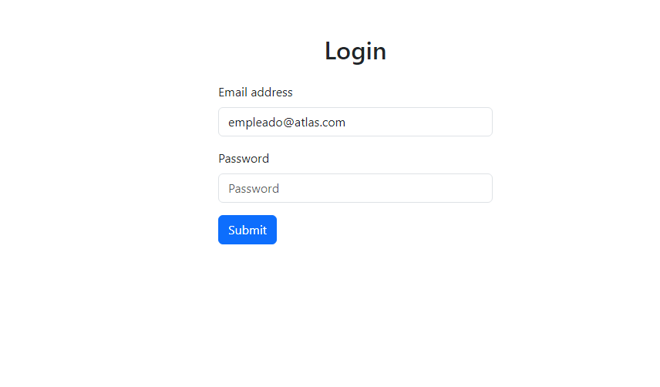

2. **Página Principal:**

- Una vez iniciada la sesión, serás redirigido a la página principal del software.

- Aquí podrás ver un resumen de la asistencia de los empleados, solicitudes de permisos, y más.

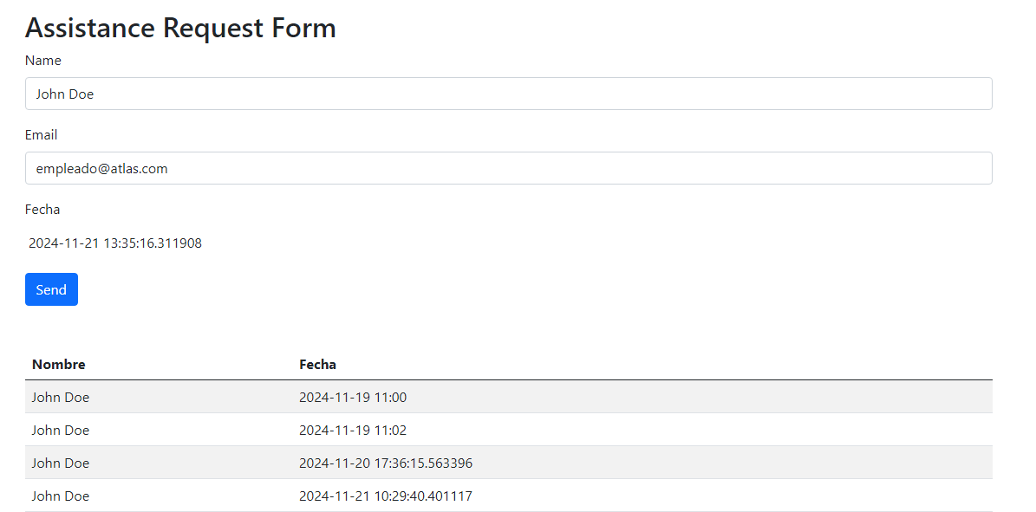

3. **Registro de Asistencia:**

- Para registrar la asistencia de un empleado, selecciona su nombre en la lista y marca su hora de entrada o salida.

- Guarda los cambios haciendo clic en el botón "Guardar".

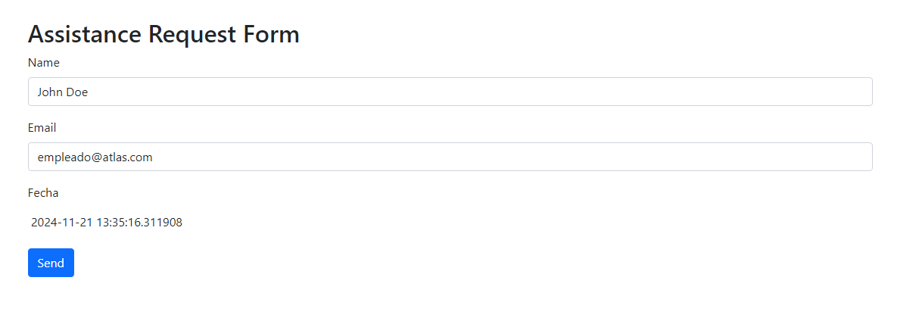

**Servidor**

Ruta servidor: <http://127.0.0.1:5001/>

Usuario:

Usuario: admin@

Clave: 12345

Ejecutar Servidor:

> .venv\Scripts\activate

> flask --app main run --port 5001

1. **Inicio de Sesión:**

- Para acceder al software, abre tu navegador web e ingresa la URL proporcionada por el administrador.

- Introduce tus credenciales de inicio de sesión (usuario y contraseña) y haz clic en "Iniciar Sesión".

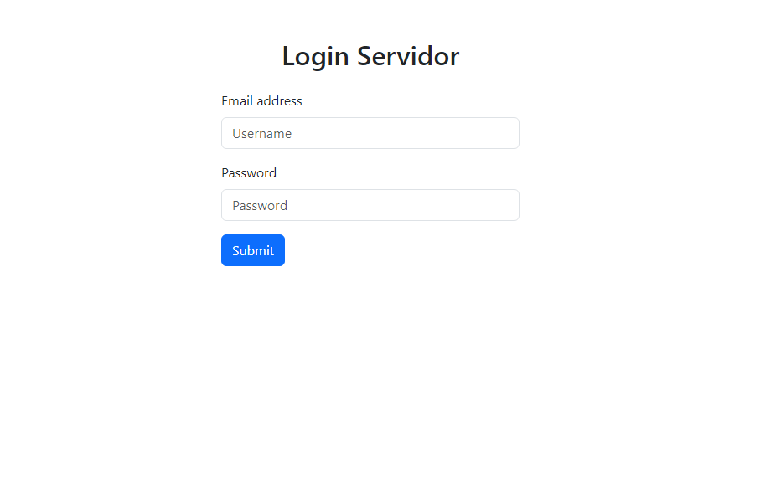

2. **Página Principal:**

- Una vez iniciada la sesión, serás redirigido a la página principal del software.

- Aquí podrás ver un resumen de la asistencia de los empleados, solicitudes de permisos, y más.

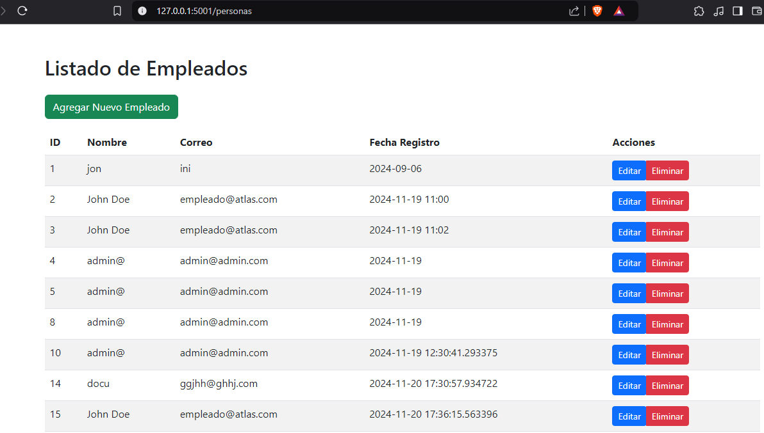

3. **Registro de Asistencia:**

- Para registrar la asistencia de un empleado, selecciona su nombre en la lista y marca su hora de entrada o salida.

- Guarda los cambios haciendo clic en el botón "Guardar".

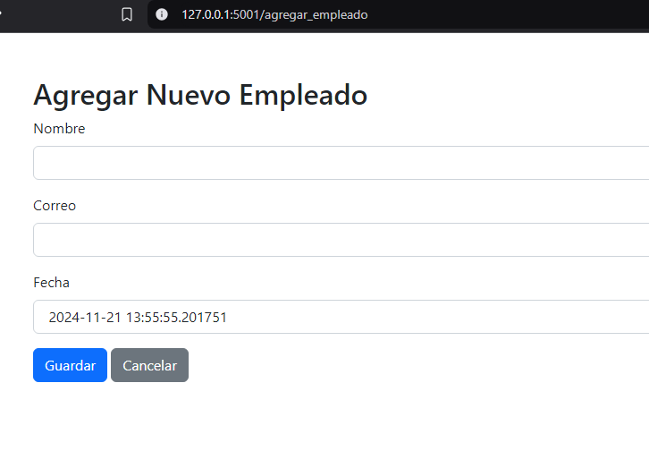

**Soporte Técnico:**

Si experimentas algún problema o necesitas ayuda adicional, por favor contacta al equipo de soporte técnico a través de la información de contacto proporcionada.

**Requisitos del Sistema**

Hardware

- Computadora con procesador Intel Core i3 o superior

- 4 GB de RAM mínimo

- 500 MB de espacio en disco

- Conexión a red local o internet

Software

- Python 3.8 o superior

- Navegador web compatible (Chrome, Firefox, Edge)

- Sistema operativo: Windows 10/11, macOS, Linux

¡Gracias por utilizar nuestro software de control de asistencia!